торги 10.06.11 лот 17
Башенный кран Raimondi MRT111, 2007 г.в., грузоподъемностью 8 т. (№13080)

Имущество находится по адресу: г.Сочи, пер.Кузнечный, ж/к «Версаль».

Технические характеристики

Грузоподъёмность макс.(кг) | 8,000
Грузоподъёмность при макс. вылете (кг) | 1,150
Вылет стрелы макс. (м) | 60.0
Вылет стрелы при макс. грузоподъёмности (м) | 12.0
Высота подъёма крюка макс. (м) | 46.8
- подъёма/опускания груза макс. массы (м/мин) | 17.5
- подъёма/опускания груза массой до 4400 кг. (м/мин) | 28.0
- передвижение грузовой тележки (м/мин) | 54.0
- передвижения крана (м/мин) | 18.0
Частота вращения (об/мин) | 0.71
Грузоподъёмность | Вылет стрелы
1,150 кг | 60.0 м
1,487 кг | 50.0 м
1,996 кг | 40.0 м
2,852 кг | 30.0 м
4,597 кг | 20.0 м
8,000 кг | 12.0 м

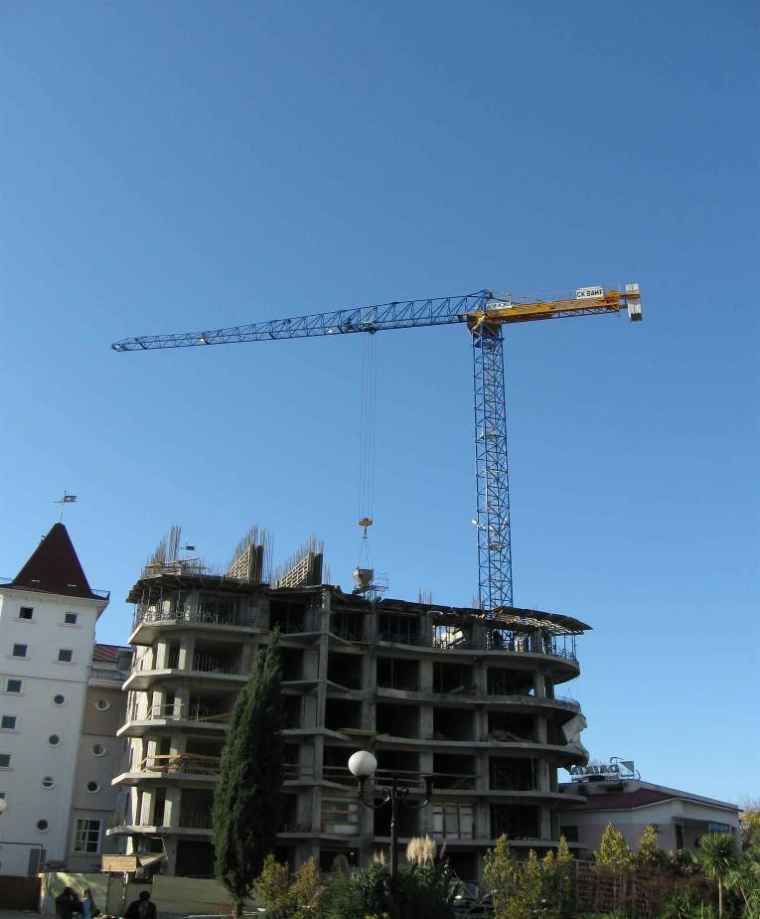
Фото2.1
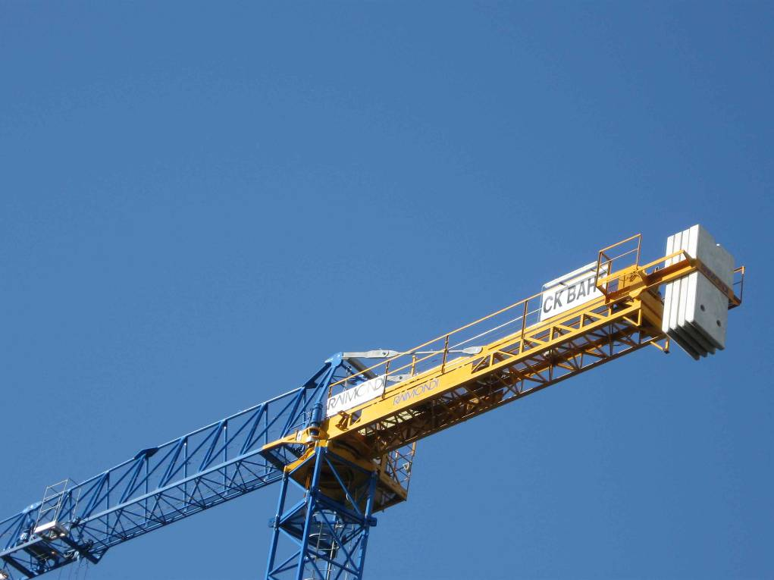
Фото2.2

Оборудование находится в хорошем рабочем состоянии, в настоящее время не используется, расположено на охраняемой территории.

